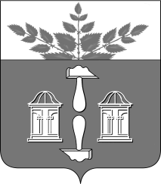
Тульская область
Муниципальное образование
ЩЁКИНСКИЙ РАЙОН

АДМИНИСТРАЦИЯ ЩЁКИНСКОГО РАЙОНА

Р А С П О Р Я Ж Е Н И Е

от 09.11.2017 № 384-р

О поощрении Благодарственным письмом
главы администрации Щекинского района

В соответствии с Уставом муниципального образования Щекинский район, постановлением администрации Щекинского района от 20.02.2017 № 2-199 «Об утверждении положений о Почетной грамоте администрации Щекинского района, Благодарности главы администрации Щекинского района и о Благодарственном письме главы администрации Щекинского района»:
1. За многолетний и добросовестный труд в сфере регистрации актов гражданского состояния и в связи со 100-летием образования органов записи актов гражданского состояния Российской Федерации, поощрить Благодарственным письмом главы администрации Щекинского района:
- Химину Розу Федоровну;
- Секунову Любовь Валентиновну;
- Шумкину Тамару Александровну;
- Елфимову Нину Алексеевну;
- Курицину Татьяну Николаевну.
- Распоряжение вступает в силу со дня подписания.

Заместитель главы администрации
муниципального образования
Щекинский район А.П. Рыжков

Согласовано:

Е.И. Чуканова

А.О. Шахова

О.А. Лукинова

Т.Н. Еремеева

Исп. Суворова А.А.
Тел.5-91-49
Благодарственное письмо – 100-летие органам ЗАГС

